# به نام خدا

# محمدمهدی آقاجانی

# 9331056

# تمرین نهم

# استاد : دکتر همایون پور

سوال اول

الف ) تراشه مورد استفاده ، تراشه F2114 می باشد که جدول علایم زمانی و چرخه های آن به صورت زیر است :

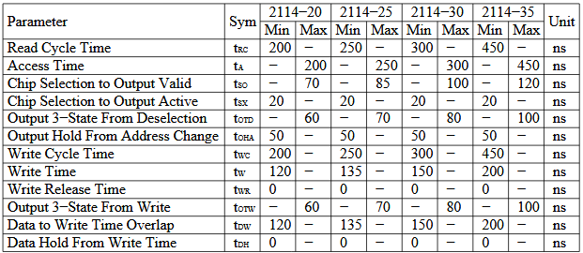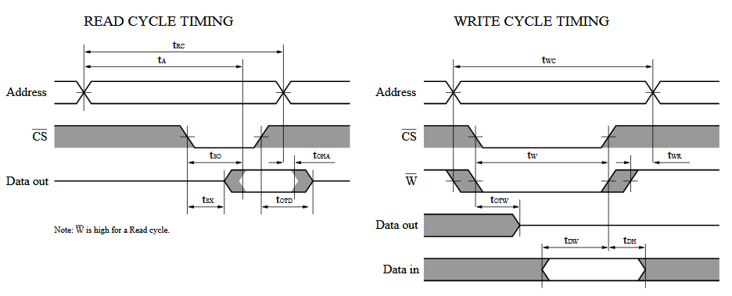

ب و ج) با توجه به این مطلب که مجموعا 32K بایت حافظه خواهیم داشت پس باید بتوانیم 32K خط حافظه را آدرس دهی کنیم و برای این کار به 15 خط آدرس نیازمندیم. به همین دلیل پین های PA0 تا PA7 و PB0 تا PB3 را به پایه های آدرس ماژول حافظه بند الف ( که 4096 خط حافظه دارد) متصل میکنیم و برای ماژول حافظه 8K نیز همین پین ها را به همراه پین PB4 به آن متصل می کنیم. از طرفی تمامی پایه های خروجی از این ماژول های حافظه ( که 8 پایه هستند ) را نظیر به نظیر به یکدیگر وصل کرده و در نهایت آن ها را به PD0 تا PD7 متصل می نماییم اما برای جلوگیری از سوختن حافظه ها باید با پایه های enable آن ها کار کنیم تا در مواقع لزوم فعال باشند و پایه های خروجی که به هم متصل هستند یکدیگر را نسوزانند. به همین منظور از یک دیکودر 3 به 8 استفاده میکنیم که ورودی آن PB4 , PB5 , PB6 خواهد بود و خروجی آن ها به ترتیب به ماژول های حاظفه بند الف و دو تا از آخرین خروجی های دیکودر به یک گیت OR رفته و خروجی آن به ماژول حافظه 8K میرود در این حالت تا زمانی که بیت های 14 و 15 آدرس هنوز با هم یک نشده اند ماژول 8K غیرفعال هست و 6 ماژول حافظه بند الف با توجه به مقادیر بیت های 13 و 14 و 15 آدرس فعال می شوند و هرگاه مقادیر بیت های 13 و 14 و 15 خط آدرس ( یعنی پین های PB4 , PB5 , PB6 ) مقدار دهدهی شان 6 و یا 7 شد ماژو ل های حافظه بند الف همگی غیرفعال می شوند و ماژول حافظه 8K فعال می گردد.

همچنین پایه W را میتوان به PB7 متصل نمود و پایه output enable را هم به پین PC0 متصل نمود.

سوال دوم

این میکروکنترلر ها خانواده بزرگی از میکروکنترلر ها هستند که انواع مختلف آن انواع محتلفی حافظه دارند که به صورت زیر است :

STM32 F4

* [Static RAM](https://en.wikipedia.org/wiki/Static_RAM) consists of up to 192 KB general purpose, 64 KB core coupled memory (CCM), 4 KB battery-backed, 80 bytes battery-backed with tamper-detection erase.
* Flash consists of 512 / 1024 / 2048 [KB](https://en.wikipedia.org/wiki/Kilobyte) general purpose, 30 KB system boot, 512 bytes one-time programmable (OTP), 16 option bytes.
* Each chip has a factory-programmed 96-bit unique device identifier number.

STM32 F3

* [Static RAM](https://en.wikipedia.org/wiki/Static_RAM) consists of 16 / 24 / 32 / 40 KB general purpose with hardware parity check, 0 / 8 KB core coupled memory (CCM) with hardware parity check, 64 / 128 bytes battery-backed with tamper-detection erase.
* Flash consists of 64 / 128 / 256 [KB](https://en.wikipedia.org/wiki/Kilobyte) general purpose, 8 [KB](https://en.wikipedia.org/wiki/Kilobyte) system boot, and option bytes.
* Each chip has a factory-programmed 96-bit unique device identifier number.

STM32 F2

* [Static RAM](https://en.wikipedia.org/wiki/Static_RAM) consists of 64 / 96 / 128 KB general purpose, 4 KB battery-backed, 80 bytes battery-backed with tamper-detection erase.
* Flash consists of 128 / 256 / 512 / 768 / 1024 [KB](https://en.wikipedia.org/wiki/Kilobyte) general purpose, 30 KB system boot, 512 bytes one-time programmable (OTP), 16 option bytes.
* Each chip has a factory-programmed 96-bit unique device identifier number.

STM32 F1

* [Static RAM](https://en.wikipedia.org/wiki/Static_RAM) consists of 4 / 6 / 8 / 10 / 16 / 20 / 24 / 32 / 48 / 64 / 80 / 96 KB.
* Flash consists of 16 / 32 / 64 / 128 / 256 / 384 / 512 / 768 / 1024 KB.

STM32 F0

* [Static RAM](https://en.wikipedia.org/wiki/Static_RAM) consists of 4 / 6 / 8 / 16 / 32 KB general purpose with hardware parity checking.
* Flash consists of 16 / 32 / 64 / 128 / 256 [KB](https://en.wikipedia.org/wiki/Kilobyte) general purpose.
* Each chip has a factory-programmed 96-bit unique device identifier number. (except STM32F030x4/6/8/C and STM32F070x6/B)